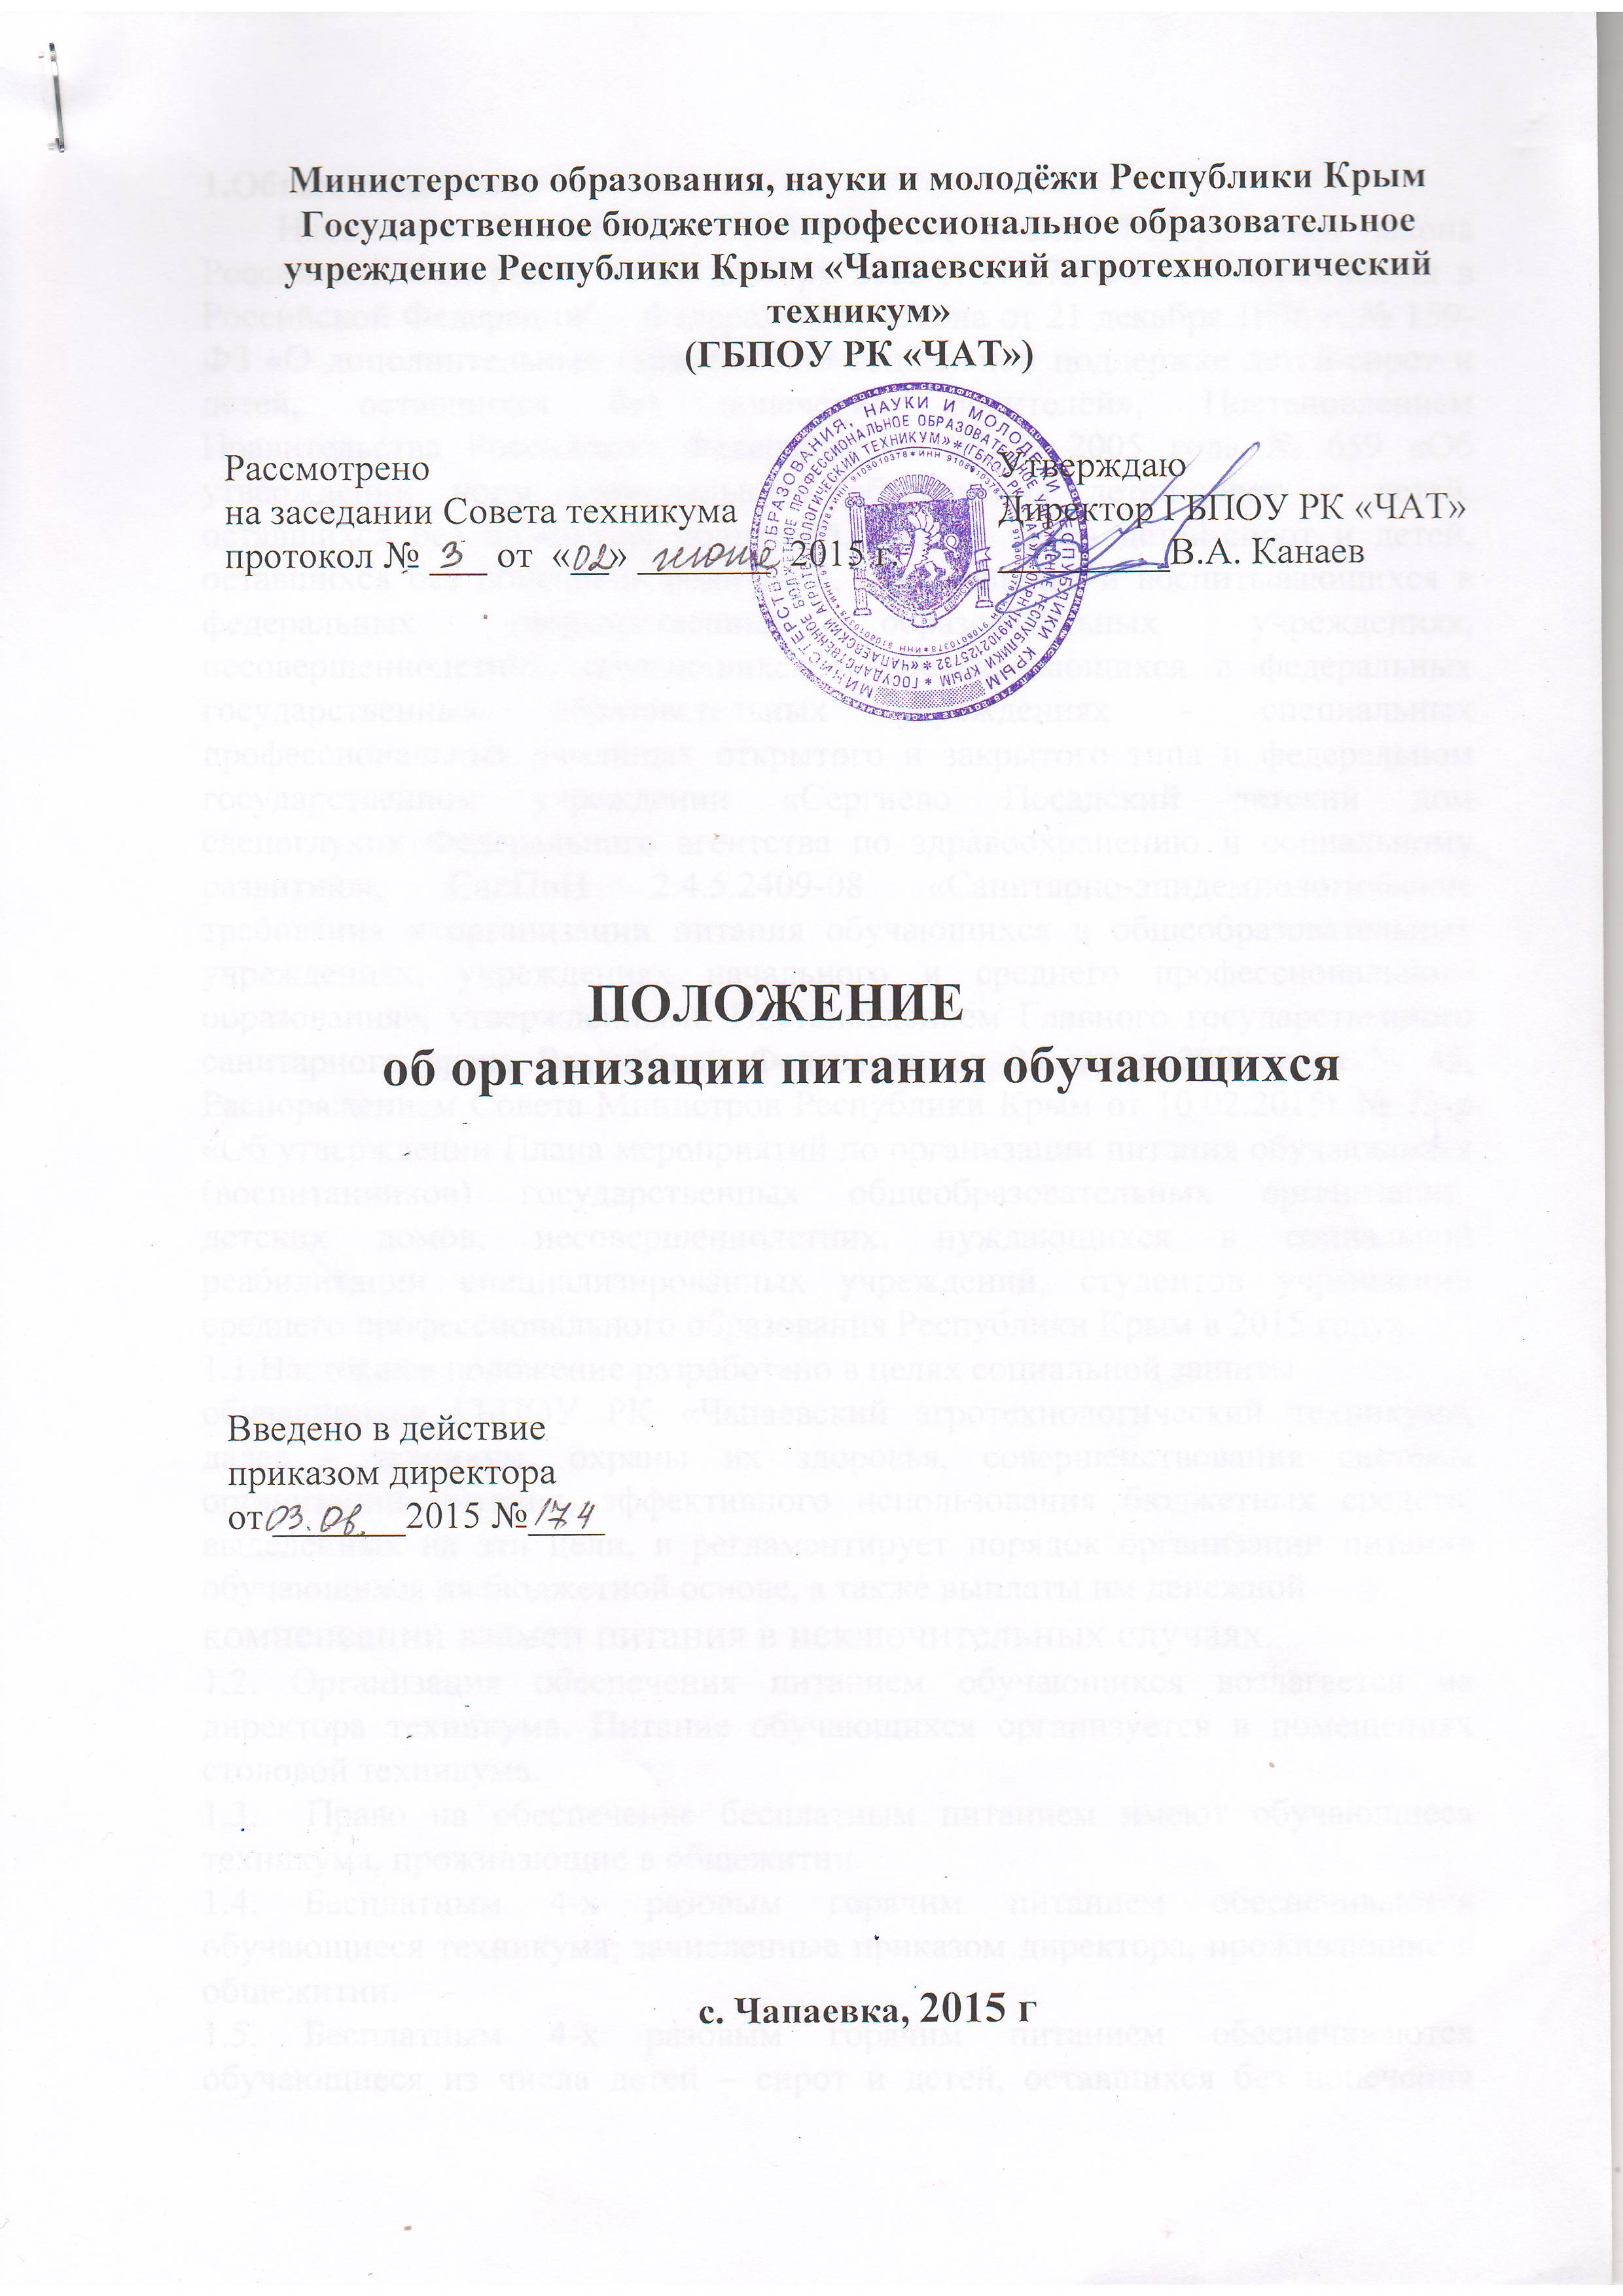

1.Общее положение
Настоящее Положение разработано на основе Федерального закона Российской Федерации от 29 декабря 2012 г. N 273-ФЗ "Об образовании в Российской Федерации", Федерального закона от 21 декабря 1996 г. № 159-ФЗ «О дополнительных гарантиях по социальной поддержке детей-сирот и детей, оставшихся без попечения родителей», Постановлением Правительства Российской Федерации от 07.11. 2005 года № 659 «Об утверждении норм материального обеспечения детей-сирот и детей, оставшихся без попечения родителей, лиц из числа детей-сирот и детей, оставшихся без попечения родителей, обучающихся и воспитывающихся в федеральных государственных образовательных учреждениях, несовершеннолетних, обучающихся и воспитывающихся в федеральных государственных образовательных учреждениях - специальных профессиональных училищах открытого и закрытого типа и федеральном государственном учреждении «Сергиево Посадский детский дом слепоглухих Федерального агентства по здравоохранению и социальному развитию», СанПиН 2.4.5.2409-08 «Санитарно-эпидемиологические требования к организации питания обучающихся в общеобразовательных учреждениях, учреждениях начального и среднего профессионального образования», утвержденными Постановлением Главного государственного санитарного врача Российской Федерации от 23 июля 2008 года № 45, Распоряжением Совета Министров Республики Крым от 10.02.2015г № 73-р «Об утверждении Плана мероприятий по организации питания обучающихся (воспитанников) государственных общеобразовательных организаций, детских домов, несовершеннолетних, нуждающихся в социальной реабилитации специализированных учреждений, студентов учреждений среднего профессионального образования Республики Крым в 2015 году».
1.1.Настоящее положение разработано в целях социальной защиты
обучающихся ГБПОУ РК «Чапаевский агротехнологический техникум», далее - техникум, охраны их здоровья, совершенствования системы организации питания, эффективного использования бюджетных средств, выделенных на эти цели, и регламентирует порядок организации питания обучающихся на бюджетной основе, а также выплаты им денежной
компенсации взамен питания в исключительных случаях.
1.2. Организация обеспечения питанием обучающихся возлагается на директора техникума. Питание обучающихся организуется в помещениях столовой техникума.
1.3. Право на обеспечение бесплатным питанием имеют обучающиеся техникума, проживающие в общежитии.
1.4. Бесплатным 4-х разовым горячим питанием обеспечиваются обучающиеся техникума, зачисленные приказом директора, проживающие в общежитии.
1.5. Бесплатным 4-х разовым горячим питанием обеспечиваются обучающиеся из числа детей – сирот и детей, оставшихся без попечения родителей и лица из их числа, зачисленные приказом директора на полное государственное обеспечение.
1.6. Право на ежедневное бесплатное питание (за исключением выходных,
праздничных, каникулярных дней) наступает с первого учебного дня и
прекращается со дня издания приказа директора об отчислении обучающегося.
1.7. Право на бесплатное питание в выходные, праздничные дни, каникулярные дни сохраняется за обучающимися из числа детей – сирот и детей, оставшихся без попечения родителей, и лица из их числа, проживающие в общежитии.
2.Организация питания
2.1. Образовательное учреждение организует питание обучающихся в
пределах выделенных бюджетных ассигнований.
1.4. Организация питания обучающихся и формирование меню осуществляются в соответствии с требованиями, установленными федеральными санитарными правилами СанПиН 2.4.5.2409-08 «Санитарно-эпидемиологические требования к организации питания обучающихся в общеобразовательных учреждениях, учреждениях начального и среднего профессионального образования».
2.2. Списки обучающихся, получающих питание, формируются в начале
учебного года, закрепляются соответствующим приказом по образовательному учреждению. Списки обучающихся, получающих питание, в течении учебного года могут изменяться в соответствии с движением контингента обучающихся.
2.3. Питание предоставляется обучающимся техникума только в дни посещения учреждения во время занятий, включая производственное и теоретическое обучение.
1.3. Питание обучающихся осуществляется на основании примерного меню на период не менее двух недель (10-14 дней), согласованного директором образовательного учреждения и руководителем территориального органа Роспотребнадзора.
1.4. Примерное меню должно содержать информацию о количественном составе блюд, энергетической и пищевой ценности, включая содержание витаминов и минеральных веществ в каждом блюде. Обязательно приводятся ссылки на рецептуры используемых блюд и кулинарных изделий в соответствии со сборниками рецептур. Наименования блюд и кулинарных изделий, указываемых в примерном меню, должны соответствовать их наименованиям, указанным в использованных сборниках рецептур.
1.5. В соответствии с примерным меню составляется и утверждается директором техникума ежедневное меню, в котором указываются сведения об объемах блюд и названия кулинарных изделий. Допускается замена одних продуктов, блюд и кулинарных изделий на другие при условии их соответствия по пищевой ценности и в соответствии с таблицей замены пищевых продуктов, что должно подтверждаться необходимыми расчетами.
2.4. Питание и компенсация (сухим пайком или денежная) взамен питания
обучающимся техникума, кроме детей-сирот, в каникулярное время, выходные и праздничные дни не организуется и не выплачивается.
2.6. Обучающиеся получают бесплатное горячее питание в столовой,
согласно заявке, составленной дежурным мастером.
7. На основании поданной дежурным мастером заявки, составляется калькуляция, ежедневное меню с указанием наименования блюд и норм выхода готовой продукции, стоимости готовых блюд. Калькуляция и меню подписываются директором, заведующей производством, работником бухгалтерии.
8. Питание обучающихся учебных групп организуется под контролем мастера производственного обучения (куратора группы) в соответствии с поданной заявкой.
2.7. Дежурный мастер в столовой, отмечает количество обучающихся и
обучающихся детей-сирот, пришедших в столовую, контролирует соблюдение чистоты и порядка обучающимися в столовой.
2.8. В техникуме организация питания осуществляется в соответствии со
следующими отчетными документами:
- приказом по техникуму;
- утверждёнными директором списками;
- заявкой на количество питающихся обучающихся;
- ежедневным общим меню с указанием наименования блюд и норм выхода
готовой продукции;
- ежедневным меню для детей-сирот и детей, оставшихся без попечения родителей, с указанием наименования блюд и норм выхода
готовой продукции;
- меню-требованием, заверенным в установленном порядке;
- актом на отпуск питания;
- журналом бракеража пищевых продуктов и продовольственного сырья;
- журналом бракеража готовой кулинарной продукции;
- журналом температурного режима холодильного оборудования.
2.9. Стоимость питания на одного обучающегося в день определяется в
соответствии с нормативными документами.
3. Организация питания детей-сирот и детей, оставшихся без попечения родителей
3.1. Для обучающихся из числа детей-сирот и детей, оставшихся без попечения родителей, и лицам из их числа, зачисленных приказом директора на полное государственное обеспечение, и проживающих в общежитии, организовано четырехразовое питание с увеличенной денежной нормой.
3.2. Детям-сиротам и детям, оставшимся без попечения родителей, и лицам из их числа, проживающим с попечителями по основному месту жительства, предоставляется двухразовое питание (обед и полдник). Завтрак и ужин компенсируется соответствующей денежной суммой либо продуктовым набором.
3.3. В выходные, праздничные и каникулярные дни, а также во время прохождения производственной практики за пределами поселка, детям-сиротам и детям, оставшимся без попечения родителей, и лицам из их числа, взамен питания выдается денежная компенсация либо продуктовый набор в соответствии с утвержденными нормами, при этом норма стоимости питания в выходные, праздничные и каникулярные дни каждого обучающегося данной категории увеличивается на 10 % в день.
3.4. Для лиц из числа детей-сирот при условии их проживания вне
общежития техникума и не имеющих возможности питаться в столовой образовательного учреждения утром и вечером, возможно назначение частичной компенсации взамен завтрака и ужина, при этом данные обучающиеся должны обеспечиваться обедом и полдником. В этих случаях
компенсация производится по письменному заявлению обучающегося.
3.5. Основанием для назначения компенсации является приказ директора
«О зачислении на полное государственное обеспечение», заявления обучающихся, заявки на питание, подаваемые дежурными мастерами.
3.6. Компенсация взамен питания производится сухим пайком или, при наличии денежных средств, начисляется денежная компенсация.
3.7. Денежная компенсация равняется базовой стоимости дневного рациона,
рассчитанного в пределах выделенных сметных назначений.
3.8. Для обучающихся из числа детей-сирот и детей, оставшихся без
попечения родителей, в воскресенье, праздничные и каникулярные дни
фактически сложившаяся норма расходов на питание увеличивается на 10
процентов в день на каждого человека.
4. Выдача сухого пайка взамен питания
4.1.Во время участия в областных, всероссийских олимпиадах, конкурсах, спортивных соревнованиях и в других исключительных случаях нахождения вне учебного заведения, а также при отсутствии возможности организовать горячее питание, обучающимся выдается сухой паек взамен питания в соответствии с настоящим положением.
4.2. Списки обучающихся, получающих компенсацию взамен питания в
виде сухого пайка, формируются мастерами ПО в течении учебного года по
необходимости, закрепляются соответствующим приказом по техникуму.
4.3. Выдача сухого пайка производится в столовой техникума при наличии приказа и согласно меню-требованию.
4.7. Делопроизводство по учету, хранению документов, подтверждающих
статус детей сирот и детей, оставшихся без попечения родителей, формируется и ведется социальным педагогом и хранится у него; копии документов, подтверждающих статус обучающихся подается в бухгалтерию техникума для использование в работе.
4.8. Выдача сухого пайка или начисление денежной компенсации взамен
питания производится бухгалтерией техникума ежемесячно на основании табеля, при наличии средств на эти цели.
4.9. Выдача сухого пайка производится в столовой техникума при наличии соответствующего приказа и согласно меню-требованию.
4.10. Выплата денежной компенсации производится путём зачисления на
расчетный счет получателя.
5. Контроль и ответственность за организацию питания.
5.1. Руководитель образовательного учреждения несёт персональную
ответственность за организацию питания обучающихся.
5.2. Контроль за организацией питания обучающихся в столовой
осуществляет зам. директора по УПР.
5.3. Ответственность за достоверность поданных сведений о количестве
обучающихся обеспечивающихся питанием, о количестве детей-сирот, детей,
оставшихся без попечения родителей и лиц из их числа, которым необходимо
начисление компенсации взамен питания, сбор, хранение, правильность
оформления отчетных документов возложена на мастеров производственного
обучения. Контроль за мастерами п/о осуществляет старший мастер.

